Еразъм+ ни дава много възможности

На 14.10.2019г. ученици от ПГИТ,,Алеко Константинов” направиха своята представителна изява, свързана с приключване на проект “Придобиване на ключови умения и добри практики в сектора на хотелиерството и ресторантьорството“, финансиран по програма „Еразъм +“ , ключова дейност 1: Образователна мобилност за граждани.
Те споделиха със съучениците си, учителите и гостите от община Велинград – г-жа Цвета Спасова /Началник отдел „Икономическа политика“/ и г-жа Марияна Зинкова/ Директор Дирекция ,,ХСД“/ - своите впечатления.
Участниците в програмата имаха възможност по време на своята практика да задълбочат знанията и уменията си в областта на гостоприемството. Работейки на всички позиции в хотела и ресторанта учениците усетиха атмосферата на реалната работна среда и умело използваха както теоретичните си знания, така и познанията си по английски език.
Богатата културна програма, съпътстваща практиката, позволи на учениците да се запознаят с културата и историята на страната – домакин и разшири техния кръгозор. Участниците бяха настанени в младежки кампус Mobility Friends в град Барселош, където се запознаха, твориха и забавляваха със свои връстници от Полша, Румъния, Италия, Турция и България.
За своето участие учениците получиха сертификат, връчен им лично от Директора на кампуса на Mobility Friends г-н Нуно Барбоса. На представителната изява всички те получиха и Сертификати Europass Mobility, връчени им от директора на гимназията г-жа Любка Байлова.
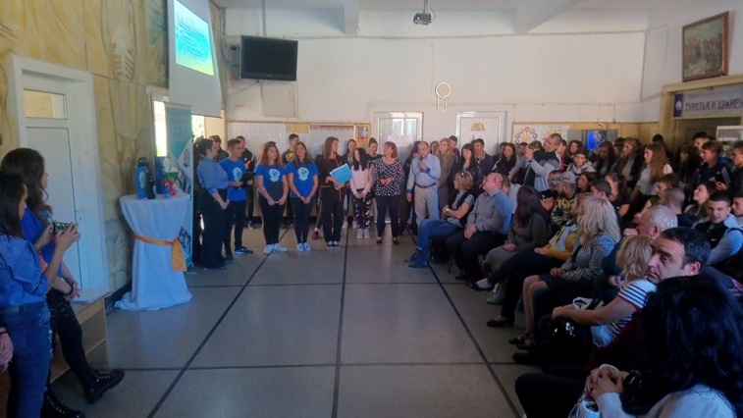

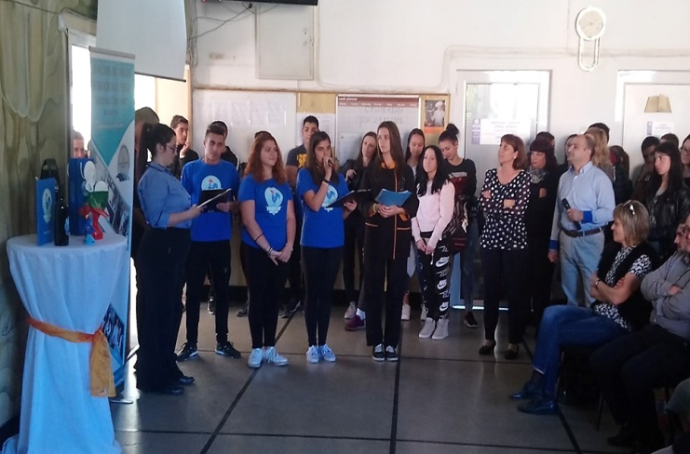

Екип по проекта

